丝路英雄 电擎荒漠 爱驰U5亚欧穿越挑战驶入新疆

自7月17日从丝绸之路起点西安发车之后，“爱·驰天下——爱驰U5亚欧穿越挑战”持续进行。经过7天的长途跋涉，两辆U5途径兰州、张掖、瓜州、哈密、吐鲁番等地，总行驶里程已超过2500km。
在高温、干旱、复杂路况等不利因素的影响下，作为爱驰汽车旗下首款中型高级纯电动SUV的爱驰U5始终表现出色，通过坚实的技术实力成功克服了诸多不利条件，并以从容的姿态出嘉峪关，经敦煌，由星星峡驶入新疆，在7月22日正式跨入耸立着巍巍天山、覆盖着荒茫大漠的西域地界，在干旱极端的气候与漫天的风沙中展现出中国智造的强劲实力。
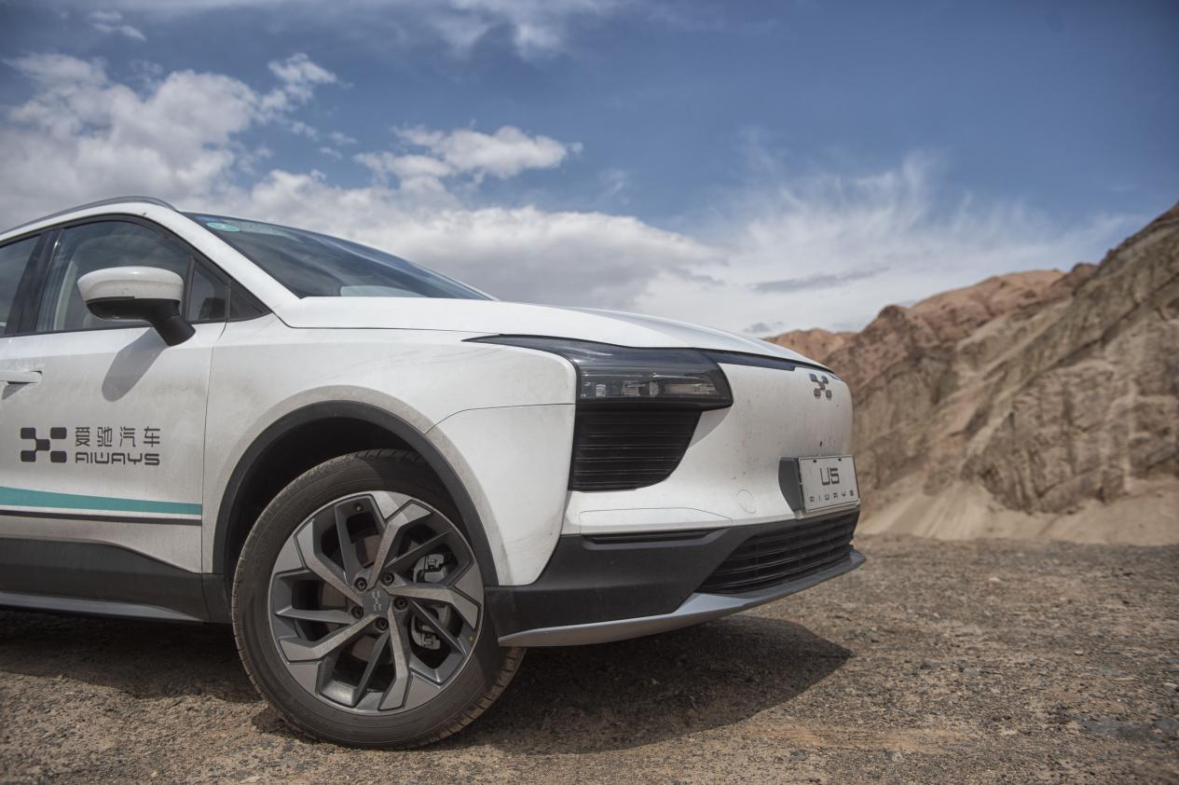
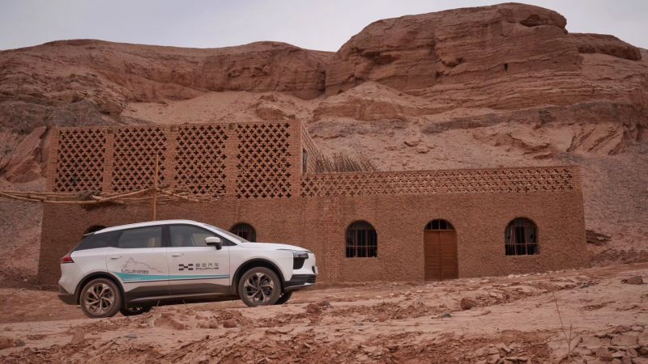
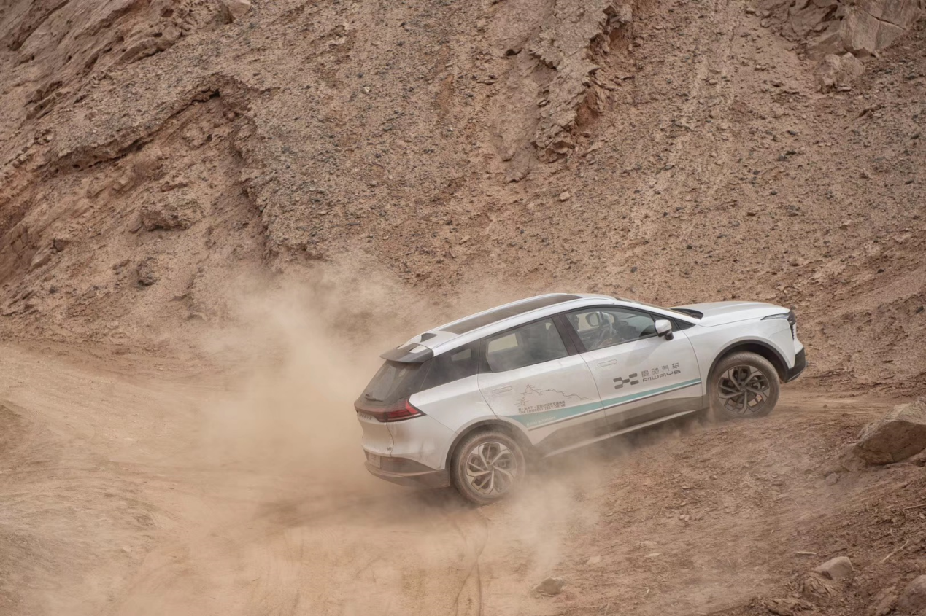
日前，爱驰U5车队已经来到海拔低于负150米的吐鲁番盆地，干燥炎热的环境可让地表温度达到80℃以上。随着行程的深入，戈壁沙漠层层叠嶂的风光美不胜收，飞沙走石和随处可见的小龙卷再现西域百年光影画卷，这是自然的恩惠，也是U5车队正在承受的自然洗礼。

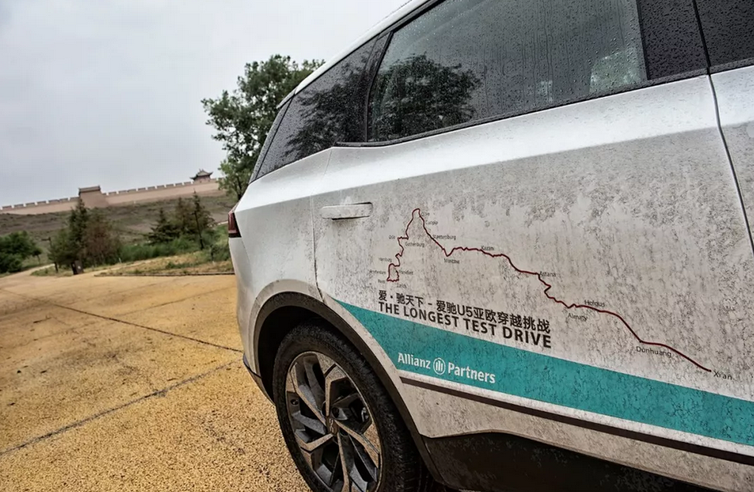
对于电动汽车而言，复杂的气候、地理环境，以及不完善的充电设施都是长途行驶一路上要面对的严苛挑战。尤其在夏季，连续的高温天气更在时刻考验着用户最为关心的电池安全问题。对于电池安全，爱驰U5搭载爱驰汽车自主研发的“三明治“结构电池包，通过控制层、冷却层、强度层、电芯层等多层结构，实现电池包的干湿分离，保证电池得到很好冷却和预热的前提下，进一步提升整车安全性。同时，多层结构可以确保电池模组即便是在受到碰撞与挤压等情况下，也不会接触到泄漏的冷却液，避免电池因冷却液接触短路而造成起火和爆炸等危险。
据了解，爱驰U5所配备的“三明治“结构电池包，还应用了国内领先的BMS算法技术，采用主动热管理技术、隔热结构和高效均温设计，保持电芯之间温差≤2度，有效降低电池热管理电耗；电池性能不受夏冬季高低温影响，可以实现大功率充放电。BMS算法技术在热管理方面有着出众的实力，能在一定程度上预防电池温度过高所导致的风险。
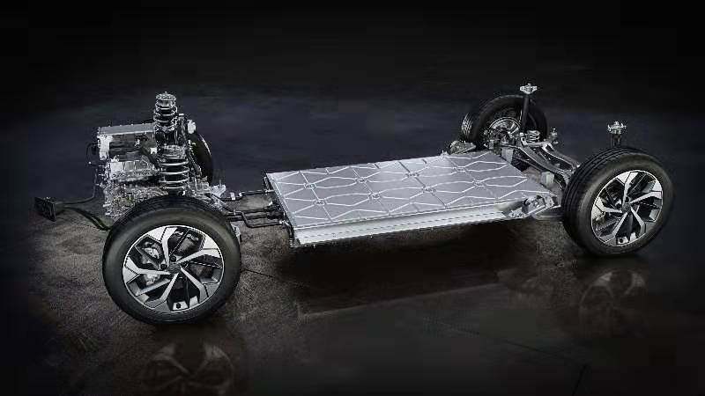
强大的续航能力同样也是爱驰U5车队始终保持活力的关键因素。据了解，爱驰U5综合工况续航里程为业内领先的503km，电池组能量密度高达181Wh/kg，匹配了在轻量化上更胜一筹的上钢下铝车身结构，更拥有低至0.29CD的超低风阻系数，打破了叠加电池提升续航能力的传统思路。
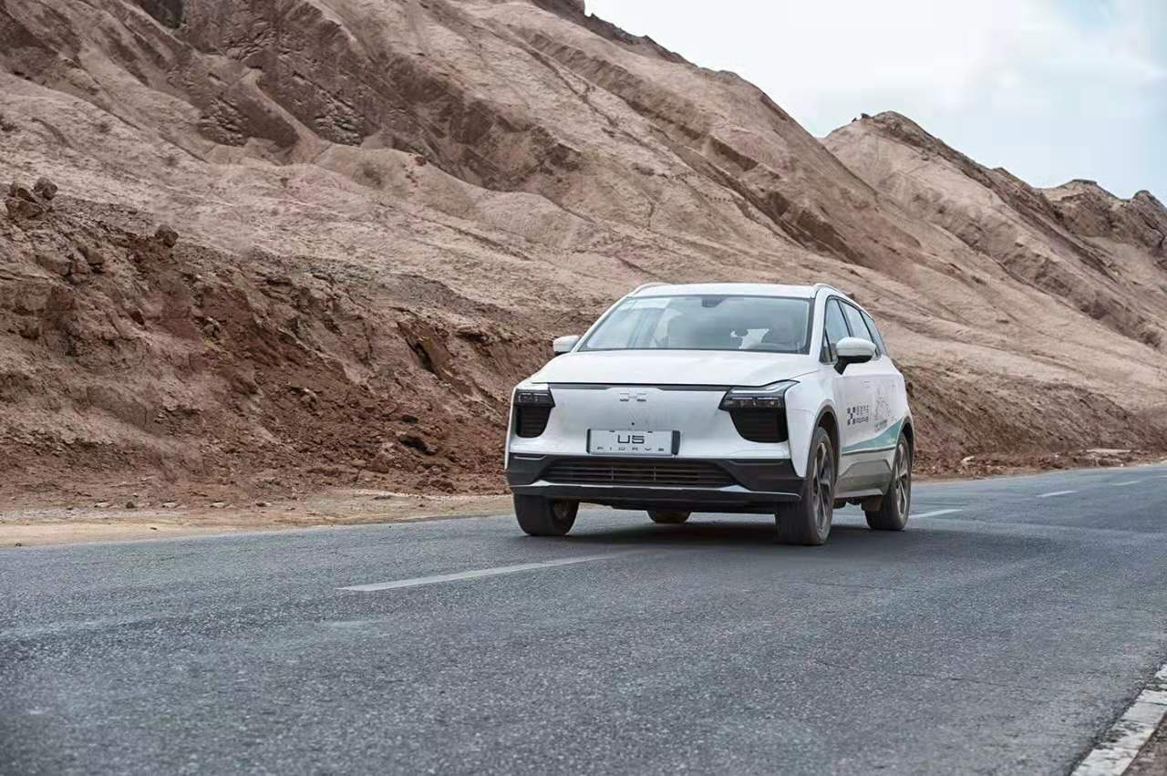
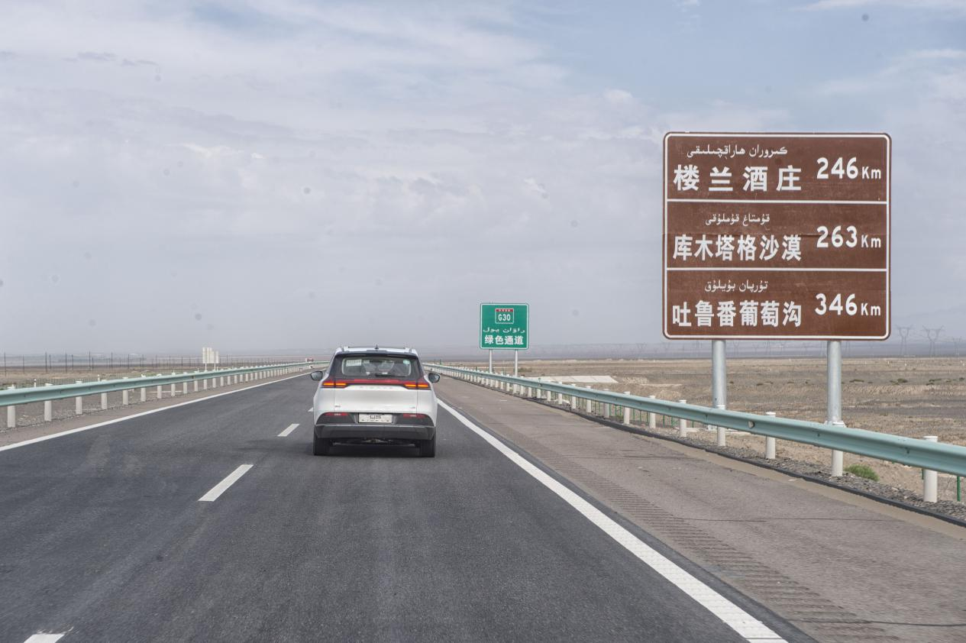
此外，爱驰U5还拥有爱驰汽车业内首创的绿色增程续航包，可在原有基础上增加120km里程。灵活的更换方式带来更便捷的增程方案，既可以降低用户一次性的购置成本，也可以降低大电池包带来效率下降的负面效果。
测试过程中，爱驰U5的电池在炎热高温的环境下表现稳定，双独立液冷系统可以分别为电机和电池组提供冷却，保持电芯模组之间的温差不超过2摄氏度，即使是在长时间高速行驶的过程中，电量消耗未见明显增多，也为顺利通过西域夯实了基础。
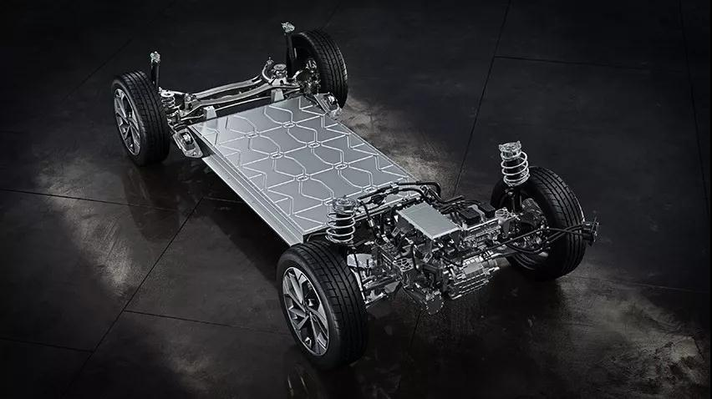
敢于勇闯西域，源自爱驰汽车一切为用户的企业初心以及对中国智能科技和新能源汽车技术的信心。爱驰汽车开启“爱·驰天下——爱驰U5亚欧穿越挑战”，旨在亲历国内外用户今后在使用过程中可能遇到的各类场景，把用户最关心的电动车痛点尽可能试出来、解决掉，进而把中国智造的优异品质带向全球。
西域过后，“爱·驰天下——爱驰U5亚欧穿越挑战”下一站将走出国门，入境中国友好邻邦——哈萨克斯坦。而在接下来的时间里，爱驰U5车队又会在挑战中带来什么样的精彩故事？敬请期待！

